Муниципальное казенное учреждение
«Методический кабинет муниципального
образования Щербиновский район»

Краевой конкурс
территориальных методических служб
«Лучшая методическая практика»

Направление
«Лучшая методическая практика»

Тематика обобщаемого опыта

Развитие муниципальной методической службы в условиях реализации национального проекта «Образование»

Название работы
«Организационно-методическое сопровождение деятельности Центров «Точка роста» в общеобразовательных организациях в рамках реализации регионального проекта «Современная школа»

Щербиновский район
станица Старощербиновская
ул. Советов, 70
телефон: 8-86151-7-74-28
е-mail: rmk@srb.kubannet.ru

2023 год
СОДЕРЖАНИЕ

1. Актуализация методического сопровождения реализации проекта «Современная школа» национального проекта «Образование» | Стр. 3
2. Нормативно-правовое обеспечение деятельности муниципального образования по методическому сопровождению | Стр. 5
3. Деятельность Центров образования цифровой и гуманитарной, естественно-научной и технологической направленностей «Точка роста» в общеобразовательных организациях (из опыта работы образовательных организаций) | Стр. 6
4. Организация методической деятельности по сопровождению  повышения профессионального мастерства педагогов Центров «Точка роста» на муниципальном уровне (в рамках деятельности территориально-методической службы) | Стр. 9
5.Методическое сопровождение участия педагогов в мероприятиях различного уровня и в конкурсном движении как формы распространения лучшего опыта работы | Стр. 14
6. Организация сетевого взаимодействия и сотрудничества | Стр. 15
7. Реализация задач по развитию методического сопровождения национального проекта как перспективное направление деятельности методической службы | Стр. 17
8. Приложения:  - Деятельность Центров образования цифрового и гуманитарного профилей «Точка роста» на базе МБОУ СОШ № 3 им. Е.И. Гришко ст. Старощербиновская, МБОУ СОШ № 5 им. И.П. Рыбина ст. Старощербиновская и МБОУ СОШ № 9 им. И.Ф. Лубянецкого ст. Новощербиновская (из опыта работы) (Приложение № 1)  - Интенсив – практикум «ПЕДАГОГИ МОБИЛЬНОГО ТЕХНОПАРКА «КВАНТОРИУМ» - УЧИТЕЛЯМ ПРЕДМЕТНОЙ ОБЛАСТИ «ТЕХНОЛОГИЯ» (Приложение № 2)  - Программа тематической площадки «Открытый диалог: Воспитание человека в цифровую эпоху» (Приложение № 3)  - Муниципальный Фестиваль Центров образования «Траектория успеха «Точка роста» (приказ, положение, программа, дайджест) (Приложение № 4)  - Программа совещания (заседания рабочей группы) «Организация сетевого взаимодействия в Центрах «Точка роста» (Приложение № 5)  - План-график мероприятий центров образования «Точка роста» в рамках сетевой формы взаимодействия с образовательными организациями в 2022-2023 учебном году (Приложение № 6) | Стр. 19

- Актуализация методического сопровождения реализации проекта «Современная школа» национального проекта «Образование»

В условиях преобразования нашего общества все большее внимание уделяется проблемам человека, его образованию, сознанию, духовности, культуре, нравственности и, прежде всего, проблеме интеллектуального потенциала и интеллектуальных ресурсов общества.
Мы начинаем осознавать, что совокупный человеческий интеллект все в большей степени становится главной производительной и вместе с тем творческой силой культуры и цивилизации. Именно поэтому к интеллекту пора относиться как к главному ресурсу человечества, важнейшему средству решения глобальных насущных проблем современности и как к важнейшей ценности и цели развития общества. Думается, что из всех существующих этот ресурс станет самым надежным, неисчерпаемым.
Указом Президента России от 7 мая 2018 года «О национальных целях и стратегических задачах развития Российской Федерации на период до 2024 года» определены национальные цели, достижение которых должно обеспечить прорывное научно-технологическое и социально-экономическое развитие Российской Федерации. При этом важные задачи поставлены в сфере образования.
Основные цели развития образования определены в национальном проекте «Образование», реализация которого стартовала с 2019 года в образовательных организациях Щербиновского района посредством мероприятий региональных проектов, в том числе одного из проектов - «Современная школа».
Национальный проект предполагает реализацию 4 основных направлений развития системы образования: обновление его содержания, создание необходимой современной инфраструктуры, подготовка соответствующих профессиональных кадров, их переподготовка и повышение квалификации, а также создание наиболее эффективных механизмов управления этой сферой.
Федеральный проект «Современная школа» (далее - Проект), который проходит реализацию и на региональном уровне активно внедряется и в отрасль образования Щербиновского района. Реализация данного Проекта направлена на внедрение на уровнях начального, основного общего и среднего общего образования новых методов обучения и воспитания, образовательных технологий, обеспечивающих освоение обучающимися базовых навыков и умений, повышение и мотивации к обучению и вовлеченности в образовательный процесс, а также обновление содержания и совершенствование методов обучения предметной области «Технология».
При поддержке Министерства просвещения Российской Федерации в общеобразовательных организациях создаются Центры «Точка роста», целью которых является совершенствование условий для повышения качества образования в общеобразовательных организациях, расположенных в сельской местности и малых городах, расширения возможностей обучающихся в освоении учебных предметов естественно-научной и технологической направленностей, программ дополнительного образования естественно-научной и технической направленностей, а также для практической отработки учебного материала по учебным предметам «Физика», «Химия», «Биология».
Напомним, что в данном направлении деятельности целевыми показателями Проекта являются:
- доля созданных и функционирующих центров образования гуманитарной, естественно-научной и технологической направленностей «Точка роста» в общеобразовательных организациях, расположенных в сельской местности и малых городах;
- доля педагогических работников общеобразовательных организаций, прошедших повышение квалификации, в том числе в центрах непрерывного повышения профессионального мастерства.
Немаловажна и доля школьников, вовлеченных в программы дополнительного образования.
В связи с чем, перед Центрами «Точка роста» (далее - Центр) стоит задача - обеспечивать повышение охвата обучающихся общеобразовательных организаций программами основного общего и дополнительного образования естественно-научной и технологической направленностей с использованием современного оборудования.
Содействие успешной реализации в муниципальных образовательных организациях ФГОС, государственной политики в сфере образования в соответствии с национальными и федеральными проектами (национальный проект «Образование», федеральный и региональный проект "Современная школа"), и их приоритетными задачами определено в программе научно-методического и методического обеспечения образовательной деятельности учреждения (п. 8 Мероприятий программы) (https://782329.selcdn.ru/leonardo/uploadsForSiteId/203237/content/8d018218-9cdc-4b7f-9671-f397eac60c10.pdf.
Ценностно-смысловой аспект методического сопровождения деятельности Центров методической службой района заключается в достижении плановых показателей реализации проекта (количественных и качественных), обеспечении ожидаемых результатов и разработке эффективных механизмов деятельности Центров «Точка роста» на базах общеобразовательных организаций путем оказания помощи педагогам в освоении и разработке программ и технологий, повышения квалификации педагогов, диссеминации педагогического опыта на межшкольном, муниципальном, межмуниципальном и краевом уровнях.

2. Нормативно-правовое обеспечение деятельности муниципального образования по методическому сопровождению

Создание условий, обеспечивающих эффективное функционирование и деятельность Центров «Точка роста», является одной из задач в системе образования Щербиновского района.
Организация деятельности Центров в общеобразовательных организациях требует грамотного научно-обоснованного подхода и решения комплекса задач организационно-управленческих, учебных и организационно-методических, информационных, дидактических, кадрового обеспечения.
Организационно-методическое и информационное сопровождение регулируется нормативно-правовыми документами:
Федеральный уровень
- Федеральный закон от 29.12.2012 № 273-ФЗ «Об образовании в Российской Федерации» (с изменениями и дополнениями);
- Методические рекомендации для субъектов Российской Федерации по вопросам реализации основных и дополнительных общеобразовательных программ в сетевой форме (81-02 от 28.06.2019 года);
- Распоряжение Министерства просвещения РФ от 1 ноября 2019 года № Р-109 «Об утверждении методических рекомендаций для органов исполнительной власти субъектов РФ и общеобразовательных организаций по реализации Концепции преподавании предметной области «Технология» в образовательных организациях РФ, реализующих основные общеобразовательные программы»;
- Руководство по зонированию и оформлению помещений центров образования цифрового и гуманитарного профилей «Точка роста» (https://782329.selcdn.ru/leonardo/uploadsForSiteId/200070/content/5f11dc14-f53e-4364-87e8-d02fac1c4546.pdf)
- Рекомендации по созданию Центров образования цифрового и гуманитарного профилей «Точка роста» в 2020 год;
- Методические рекомендации по созданию региональной сети Центров образования цифрового и гуманитарного профилей «Точка роста» на базе общеобразовательных организаций сельской местности и малых городов от 25 июня 2020 г. ВБ-174/04вн;
- Распоряжение Минпросвещения России от 12.01.2021 г. № Р-6 «Об утверждении методических рекомендаций по созданию и функционированию в общеобразовательных организациях, расположенных в сельской местности и малых городах, центров образования естественно-научной и технологической направленностей";
-Методические рекомендации по созданию и функционированию в общеобразовательных организациях, расположенных в сельской местности и малых городах, центров образования естественно-научной и технологической направленностей (Письмо Минпросвещения РФ от 31.05.2022 года № ТВ-977/02).
Региональный уровень
- Паспорт регионального проекта «Современная школа»;
- Методические рекомендации по изучению технологии в Центрах образования цифрового и гуманитарного профилей «Точка роста» Краснодарского края в 2019-2020 учебном году;
- Методические рекомендации для образовательных организаций Краснодарского края о преподавании Технологии в Центрах образования цифрового и гуманитарного профилей "Точка роста" в 2020– 2021 учебном году.
Муниципальный уровень
- Программа научно-методического и методического обеспечения образовательной деятельности (утвержденная приказом УО от 30.12.2021 № 581);
- План-график мероприятий центров образования «Точка роста» в рамках сетевой формы взаимодействия с образовательными организациями в 2022-2023 учебном году.
(https://782329.selcdn.ru/leonardo/uploadsForSiteId/203237/content/febcf3c0-959f-4f2b-b09e-8645b220b094.pdf) .

- Деятельность Центров образования цифровой и гуманитарной, естественно-научной и технологической направленностей
«Точка роста» в общеобразовательных организациях
(из опыта работы образовательных организаций)

Ежегодно в сельских общеобразовательных организациях Щербиновского района открываются Центры образования «Точка роста».
В рамках данного проекта с 2019 года в районе было создано два Центра на базе МБОУ СОШ № 5 им. И.П. Рыбина ст. Старощербиновская и МБОУ СОШ № 9 им. И.Ф. Лубянецкого ст. Новощербиновская (https://uo-moshr.ru/item/284481), с 2020 года Центр «Точка Роста» открыт на базе МБОУ СОШ № 3 им. Е.И. Гришко ст. Старощербиновская (https://uo-moshr.ru/item/455253). В 2021-2022 учебном году свою деятельность открыли еще два Центра на базе МБОУ СОШ № 2 ст. Старощербиновская и МБОУ СОШ № 7 с. Ейское Укрепление. В 2022-2023 учебном году Центры открыты на базах СОШ 1,6,12,13 (https://uo-moshr.ru/item/1307779).
Охват школ (целевой показатель проекта) от общего количества составил 75 %.
До 2024 года запланировано открытие Центров еще в 3 школах района (МБОУСОШ № 8, МБОУСОШ № 10, МБОУСОШ № 11), что составит 100 % охват.

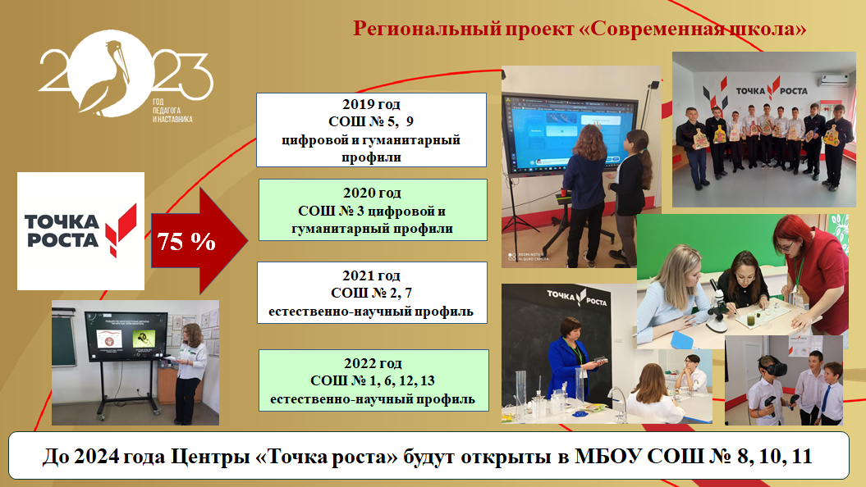
Под руководством управления образования и методической службы Центры школ готовятся к открытию: проводят ремонты конкретных помещений и учебно-рекреационного пространства, выбирается приятный и функциональный интерьер. В кабинеты поставляется оборудование для проектной деятельности, проводится зонирование по принципу коворкинга, включающее шахматную зону и медиазону. В школы поступает современное оборудование: квадрокоптеры, 3-D принтеры, системы виртуальной реальности, интерактивные панели, тренажеры-манекены и наборы для обучения оказанию первой медицинской помощи, наборы ручного инструмента для уроков технологии, наборы для ЛЕГО -конструирования, цифровые лаборатории, шахматные столы и наборы, яркая новая мебель. Финансирование мероприятий проекта осуществляется из средств федерального, краевого и муниципального бюджетов.
Ключевым элементом работы центров выступают практические занятия с использованием современной техники, что и позволяет реализовать главную цель федерального проекта – внедрение современных методов работы в сельских школах. Дети приобретают практические умения и навыки работы на ноутбуке, 3D-принтере, шлеме виртуальной реальности, квадрокоптере, конструкторе LEGO, зеркальном фотоаппарате. В шахматы играют ребята не только во время дополнительных занятий, но и на переменах.
Являясь структурным подразделением школы, в деятельности которого применяются ещё более современные информационные технологии, средства обучения, учебное оборудование, высокоскоростной интернет и другие ресурсы, перед Центрами поставлена еще одна задача - повышение качества и доступности образования.
Реализация общеобразовательных программ по предметным областям «Технология», «Информатика», «ОБЖ», «Биология», «Химия», «Физика» с обновленным содержанием и материально-технической базой, а также программ дополнительного образования по IT-технологиям, медиатворчеству, шахматному образованию, проектной и внеурочной деятельности, а также проведение социокультурных мероприятий значительно расширяют возможности сельских детей.
В Центрах ребята учатся общаться, работать в группах, совершенствуют коммуникативные навыки и, что не менее важно, старшие ребята делятся своими умениями и знаниями с младшими, оказывают им помощь при работе с современной техникой.
Опыт работы Центров образования цифрового и гуманитарного профилей «Точка роста» на базе МБОУ СОШ № 3 им. Е.И. Гришко ст. Старощербиновская, МБОУ СОШ № 5 им. И.П. Рыбина ст. Старощербиновская и МБОУ СОШ № 9 им. И.Ф. Лубянецкого ст. Новощербиновская представлен в Приложении № 1.

Охват программами дополнительного образования в образовательных центрах Точках роста составил в 2022 – 2023 году – вырос и составил 1564 обучающихся, что составляет 51 % от обучающихся в школах, из них программы:
- естественно – научной направленности – 275 – 17.6%;
- технической направленности – 469 – 30%
- гуманитарной – 375 – 23,8 %;
- физкультурно – спортивной направленности (шахматы) – 329 – 22,3 %
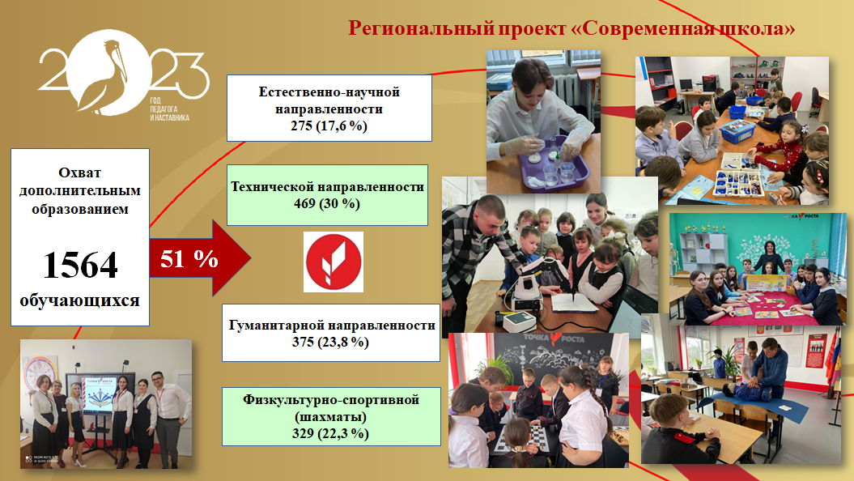
На базе Центров реализуются образовательные площадки, в которых с помощью современного оборудования наши школьники изучают физику, химию и биологию, готовятся к олимпиадам и конкурсам, а также изучают программы дополнительного образования по IT-технологиям, медиатворчеству, шахматному образованию, проектной и внеурочной деятельности, а также социокультурные мероприятия.
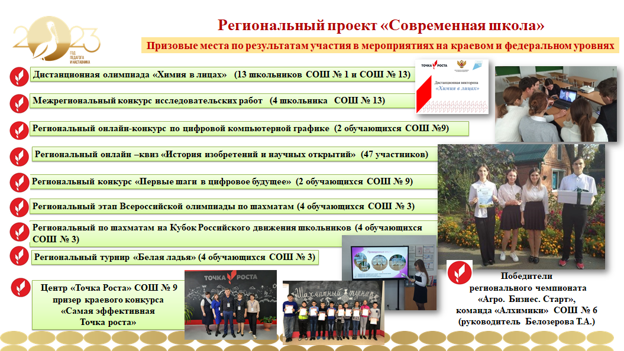
Следует отметить результативность работы Центров - призовые места по итогам участия в мероприятиях на федеральном и краевом уровне за 2021 – 2023 годы:
«Точка роста» является своеобразным центром притяжения. Это пространство, которое объединяет всех участников образовательного процесса, тем самым помогает вызвать интерес к успешной учёбе и деятельности.

- Организация методической деятельности по сопровождению
повышения профессионального мастерства педагогов
Центров «Точка роста» на муниципальном уровне
(в рамках деятельности
территориально-методической службы)

Создание условий для непрерывного развития профессионального мастерства педагогических работников с целью обеспечения качества образования и достижений обучающихся является одной из приоритетных задач методической работы на муниципальном уровне.
Задачи муниципальной методической службы:
- обращать особое внимание на изучение профессиональных проблем и потребностей педагогов Центров образования;
- создавать условия и предоставление возможности каждому педагогу выбирать свои способы и формы повышения педагогического мастерства.
Основными направлениями деятельности методической службы по методическому сопровождению педагогов являются информационно-аналитическая, мотивационно-целевая, планово-прогностическая, организационно-методическая, консультационная работа. Названные направления актуальны на всех уровнях образования.
Информационно-аналитическая деятельность:
- удовлетворение информационных потребностей педагогических работников (информирование педагогов об основных направлениях развития образования, новых программах и технологиях, учебно-методической литературе, методических мероприятиях; изучение передового педагогического опыта);
Мотивационно-целевая деятельность:
- формирование целей научно-методической работы в соответствии с целями развития учреждений (научно-методическое обеспечение и др.);
- реализация морально-психологического стимулирования педагогических работников за эффективность научно-методической работы.
Планово-прогностическая деятельность:
- разработка перспективных и текущих планов работы с педагогическими кадрами на уровне школы, методических объединений, отдельных учителей на основе анализа образовательного процесса.
Организационно-методическая деятельность:
- методическое сопровождение олимпиадной, конкурсной, проектно - исследовательской и экспериментальной деятельности;
- проведение научно-практических конференций, проектировочных семинаров, педагогических чтений, конкурсов профессионального мастерства, предметных олимпиад, викторин и т.п.
Диагностическая деятельность:
- изучение профессиональных умений учителя, творческих и коммуникативных способностей, выявление затруднений дидактического и методического характера в образовательном процессе и определение путей их преодоления (через опросы, анкетирование, обсуждения на заседаниях профессиональных объединений).
Консультативная деятельность:
- помочь учителю вовремя увидеть проблемы, связанные с результативностью своей профессиональной деятельности и скорректировать их таким образом, чтобы получить положительный результат.
Информационное сопровождение учебно-воспитательной деятельности Центров, системы внеурочных мероприятий с совместным участием детей, педагогов, родительской общественности, на официальных сайтах образовательных организаций, методической службы района, управления образования и в иных информационных ресурсах (ВКонтакте, ВКМессенджер, Телеграм).

Проектирование эффективной системы непрерывного профессионального развития педагогов, основанной на обновлении организационных и содержательных подходах к системе повышения квалификации педагогических работников, способствующих повышению качества образовательного процесса, включает:
- оказание адресной, действенной методической помощи педагогу, с учетом результатов статистических данных региональных, федеральных, исследований и содержательных мониторингов, выявленных в т.ч. в курсовой период и характеризующие его профессиональные дефициты;
- создание условий для профессионального роста и мастерства педагогов, в том числе через систему площадок, научно-практических конференций, профессиональных конкурсов, деятельности профессиональных сообществ;
- эффективное консультирование педагогов по разработке программ дополнительного образования;
- развитие профессиональной и личностной мотивации педагогов через организацию работы с педагогами школ других Центров образования, реализацию системы наставничества на уровне образовательной организации;
- оказание методической поддержки для педагогов и организаций, ведущих экспериментальную или инновационную деятельность;
- изучение передового педагогического опыта педагогических работников, образовательных организаций района, обобщение и диссеминация лучших образовательных практик.
Новые технологии, программы и методики обучения, обновленное материально-техническое оснащение школьных кабинетов Центров требуют и современных подходов со стороны учителей к обучению школьников.
Повышая мастерство, педагоги СОШ № 5, СОШ № 9 приняли участие в очном обучении в городе Севастополе на базе детского технопарка «Кванториум», учителя ОБЖ и информатики обучились в г. Краснодаре.
Учителя технологии и информатики СОШ № 5 освоили краткий курс по Лего-конструированию в «Институте развития образования» Краснодарского края, два педагога обучились на курсах профессиональной переподготовки «Цифровая грамотность педагогического работника».
Руководитель Центра «Точка роста» СОШ № 5, являясь активным участником форумов и конференций межрегионального и Всероссийского уровней, приняла участие в I Всероссийском форуме Центров «Точка Роста»: «Национальный проект «Образование»: сообщество, команда, результат» (г. Москва) и II Всероссийском форуме Центров «Точка роста»: «Вектор трансформации образования общеобразовательных организаций сельских территорий и малых городов» (2019, 2020 год).
Сопровождение профессионального роста педагога в муниципалитете строится на основе сотрудничества с ГБОУ ДПО «ИРО», с территориальными методическими службами других районов, районными методическими объединениями педагогических работников.
На уровне ТМС работу по сопровождению профессионального роста педагогов Центров координируют методисты в тесном взаимодействии с руководителями РМО, тьюторами - предметниками, директорами Центров «Точка роста».
На заседаниях, рабочих группах, семинарах-практикумах учителя делятся с коллегами своими находками, уделяя особое внимание проблеме, над которой работают, проводят самоанализ своей деятельности. Так, для учителей технологии и педагогов Центра «Точка роста» методической службой был организован семинар-интенсив по теме "Знакомство с работой мобильного технопарка "Кванториум" (https://uo-moshr.ru/item/487236) (Приложение № 2).
Для сопровождения профессионального роста педагогов методистами службы организуются и проводятся форумы, онлайн – вебинары, семинары, мастер-классы, конференции, посвященные тематике деятельности Центров «Точка роста», преподаванию предметной области в рамках дополнительного образования.

В рамках августовских мероприятий 2021 года на базе МБОУ СОШ № 3 им. Е.И. Гришко ст. Старощербиновская, для руководителей и педагогов Центров образования состоялась тематическая площадка «Открытый диалог «Воспитание человека в цифровую эпоху» (https://uo-moshr.ru/item/867240) (программа площадки представлена в Приложении № 3).

23 августа 2022 года на базе Центра образования естественно-научного и технологического профилей «Точка роста» МБОУ СОШ № 2 им. П.И. Арчакова проведена педагогическая мастерская «Открытый диалог педагогов центров «Точка роста» на тему: «Точка роста: идеи, лучшие практики, перспективы», на которой руководители обменялись нормативной документацией, ознакомились с оборудованием кабинетов, и заслушали опыт работы педагогов и руководителей Центров (https://uo-moshr.ru/item/1303335).
Учет требований федеральных государственных образовательных стандартов к кадровым условиям реализации образовательных программ при формировании кадрового состава организаций стимулирует на целенаправленное, непрерывное повышение уровня квалификации педагогических работников, их методологической культуры, профессионального и личностного роста.
Методистами ТМС проводится консультатционно-методическая помощь педагогам в повышении квалификации по направлению деятельности «Точки роста». Все специалисты центров «Точка роста» прошли обучение по программе, повысив квалификацию по теме «Гибкие компетенции проектной деятельности педагога дополнительного образования». 24 педагога прошли обучение на федеральных курсах «Использование современного учебного оборудования в Центре образования естественнонаучной и технологической направленностей «Точка роста».
Одним из показателей реализации регионального проекта «Современная школа», о котором говорилось ранее, является доля педагогических работников, прошедших повышение квалификации, в том числе в центрах непрерывного повышения профессионального мастерства по Федеральным государственным обновленным программам, что составляет на сегодняшний день - 122 человека (40 % от общего числа педагогов).
Посещение педагогами научно-методических мероприятий муниципального, зонального и краевого уровней является действенной формой обучения и повышения компетентностей учителя.
На муниципальном уровне отмечены лучшие практики следующих педагогов:
- Руководитель Центра «Точка роста», учитель информатики Тымченко О.Ю. представила опыт работы на VI Межрегиональной Научно – практической конференции «Технологический профиль обучения: модели, ресурсы, возможности сетевого взаимодействия» (2021 год). Практика педагога внесена в краевой сборник «Технологический профиль обучения: модели, ресурсы, возможности сетевого взаимодействия» (https://iro23.ru/sites/default/files/2020/sbornik_konf._po_tehnol._profilyu.pdf. , стр. 60).
- Учитель ОБЖ МБОУ СОШ № 3 им. Е.И. Гришко - Васьков И.П. представил открытое занятие кружка дополнительного образования «Робототехника» в рамках межрайонной метапредметной недели «Проектируем будущее» (https://mk.uo-moshr.ru/item/1565643 );
- Педагог дополнительного образования Центра «Точка роста» МБОУ СОШ № 5 им. И.П. Рыбина - Гордиенко Л.Н. представила опыт работы по теме «Организация проектной и исследовательской деятельности обучающихся. Кружок «Аниматор Плюс» в Центре образования цифрового и гуманитарного профилей «Точка Роста» (https://mk.uo-moshr.ru/item/1565643).
- Заместитель директора по воспитательной работе МБОУ СОШ № 9 им. И.Ф. Лубянецкого выступила на августовской конференции педагогической общественности с докладом «Точки роста в ОО – новые социокультурные пространства, которые объединяют детей, их родителей и педагогов», где представила деятельность ЦО «Точка Роста». Итогом выступления стал представленный видеоролик.
- Обобщение опыта работы педагогов, представление лучших методических практик, распространение опыта работы деятельности Центров «Точка роста» - одно из приоритетных направлений работы ТМС.
Умение транслировать свой профессиональный опыт является обязательным для современного работника, в особенности для педагога. Для учителя это, прежде всего, инструмент саморазвития и компетентности.
Большим значимым мероприятием по обобщению и диссеминации опыта, представлению лучших педагогических практик специалистов Центров «Точка роста» стал первый муниципальный фестиваль центров образования - «Траектория успеха - «Точка роста», который был проведен с 17 апреля 2023 года по 28 апреля 2023 года.
Муниципальной методической службой разработана нормативная документация по проведению Фестиваля: издан приказ, разработана программа проведения Фестиваля (https://mk.uo-moshr.ru/item/1565217) (документация по проведению Фестиваля представлена в Приложении № 4).
Целью проведения Фестиваля стало распространение педагогического опыта и формирование единого научно-методического образовательного пространства в рамках в рамках деятельности центров образования «Точка роста». Фестиваль проходил в очном формате практических занятий, открытых уроков, мастер-классов и выставок на базе центров «Точка роста». Приняли участие - руководители, педагогические работники центров образования «Точка роста» и обучающиеся.
Завершающим мероприятием закрытия Фестиваля стало представление - защита руководителями центров образования эмблем "Точек роста" каждой школы. Защита проходила в свободной форме. Для защиты эмблемы "Точки роста" МБОУ СОШ № 2 им. П.И. Арчакова ст. Старощербиновской приехала автор эмблемы, ученица 10 класса школы Корнилова Валерия. По итогам, всем участникам были вручены благодарственные письма начальника управления образования за активное участие в первом муниципальном фестивале Центров образования " Точка роста".
Информационное сопровождение мероприятий Фестиваля осуществлялось через официальный сайт управления образования, ТМС и социальные сети «Телеграм, ВКонтакте», официальные сайты общеобразовательных организаций.

5. Методическое сопровождение участия педагогов в мероприятиях
различного уровня и в конкурсном движении как формы распространения лучшего опыта работы

Одним из основных направлений деятельности ТМС – создание условий для повышения профессиональной квалификации методистов и педагогов:
- участие специалистов УО и методической службы, руководителя ОО в краевых конференциях, вебинарах;
- методическая помощь и сопровождение самообразования педагога;
- организация посещения педагогами зональных, краевых семинаров, вебинаров;
- методическое сопровождение участия педагогов в конкурсном движении как формы распространения лучшего опыта работы.
Непрерывное образование педагогов, нацеленное на повышение их профессиональной компетентности, личностное развитие являются важнейшими ресурсами и непременным условием успешной реализации необходимых преобразований в системе школьного образования.
В связи с повышением требований к качеству образования меняется и методическая работа с педагогами, характер которой зависит от профессиональной зрелости каждого учителя.
Методическое сопровождение деятельности педагогов образовательных организаций осуществляется специалистами ТМС при подготовке конкурсов различной направленности.
Ежегодно методической службой проводится муниципальный этап краевого конкурса «Самая эффективная «Точка Роста», по итогам которого определяются победитель и призеры конкурса (https://782329.selcdn.ru/leonardo/uploadsForSiteId/203237/content/b9573ac1-d405-4f6e-9840-df55451cc387.pdf ; https://uo-moshr.ru/item/818590).
Представлены достижения и на региональном уровне. 8 октября 2021 года на базе "Института развития образования" Краснодарского края состоялась научно-практическая конференция с участием регионов России по теме "Внедрение новых форм работы и образовательных программ в центрах "Точка роста". На мероприятии были представлены лучшие практики функционирования Центров "Точка роста" муниципальных образований края, г. Ярославля, Рязани и Ростовской области.
По итогам конференции озвучены результаты краевого конкурса "Самая эффективная "Точка Роста" для Центров "Точка роста" в 2021 году.
Школьная технологическая команда Центра образования гуманитарного и цифрового профилей "Точка роста" МБОУ СОШ 9 им. И.Ф. Лубянецкого награждена дипломом призера в номинации "Реализация программ внеурочной деятельности обучающихся (медиатворчество)". (https://uo-moshr.ru/item/904734). Ссылка на конкурсный урок, занявший призовое место на краевом уровне https://youtu.be/wvjXB9PdLag.
Участвуя в мероприятиях районного, зонального, краевого и всероссийского уровня, педагоги не только повышают профессиональный уровень, для них становится потребностью узнавать что-то новое, выработать собственный стиль повседневной педагогической деятельности, педагогическое мастерство, обеспечивающее профессиональный рост.

6. Организация сетевого взаимодействия и сотрудничества

Одной из главных задач деятельности Центров, в том числе педагогов, является создание междисциплинарных проектов, расширение предметных областей, организация сетевого взаимодействия, работа с общественностью и совместная работа с другими Центрами «Точка роста».
Сетевое взаимодействие на районном и межмуниципальном уровне инициировалось с 2019 года. Так, Центром «Точка роста» СОШ № 5 был заключен договор о сетевом взаимодействии и сотрудничестве со структурным подразделением МБОУ СОШ № 27 им. А.В. Александрова п. Комсомолец Ейского района. На базе СОШ 5 и СОШ 27 педагоги проводят мастер – классы по Лего – конструированию, по работе с VR/AR реальностью, обмениваются опытом. В работе по взаимодействию не безучастны и школьники. Ребята с удовольствием принимают участие, задают интересующие вопросы, коллективно обсуждают совместно с педагогами проблемы и перспективы.
Также, между СОШ № 5 и МБДОУ ЦРР - Детский сад № 9 продолжает осуществляется взаимное сотрудничество. За три года работы центра для детей детского сада организованы и проведены дни открытых дверей, мастер - классы направленные на раннюю профориентацию. Ребята – дошкольники являются потенциальными обучающимися средней школы № 5.
Педагогами центров «Точка роста» МБОУ СОШ № 5 им. И.П. Рыбина ст. Старощербиновская и МБОУ СОШ № 9 им. И.Ф. Лубянецкого ст. Новощербиновская разработан совместный проект «КВИЛТ» - «Часы здоровья». Традиционными стали турниры по шахматам и шашкам «Белая ладья» на базе МБОУ СОШ № 5 им. И.П. Рыбина ст. Старощербиновской, где воспитанники кружка «Шахматы» СОШ № 9 принимают активное участие.
Сетевое взаимодействие реализуется между Центром «Точка Роста» СОШ № 3 и МБДОУ ЦРР детский сад № 5. Дошкольники принимают активное участие в мастер-классах по запуску роботов, на одной из встреч познакомились с правилами дорожного движения.
На базе Центра «Точка роста» СОШ № 9 для учащихся МБОУ СОШ № 10 им. С.И. Холодова ст. Новощербиновская была проведена экскурсия по кабинетам «Точки роста», ребятам представлена презентация кружков.
Новые результаты возникают тогда, когда школа использует новые возможности. В 2022 году на базах школ района стали функционировать девять центров образования «Точка роста». В 2022-2023 году работу по сетевому взаимодействию и сотрудничеству «Точек Роста» на муниципальном уровне продолжили.
6 октября 2022 года на базе центра «Точка роста» СОШ № 1 им. Ляпидевского состоялось заседание рабочей группы с участием представителей центров образования «Точка роста» (программа заседания - Приложение № 5). Представители управления образования, методической службы, руководители и педагоги Центров обсудили вопросы организации сетевого взаимодействия и сотрудничества. Участники заседания рассмотрели формы организации сетевого взаимодействия в центрах цифровой и гуманитарной, естественно-научной и технологической направленности «Точка роста» и возможностях его использования. Практики организации сетевого взаимодействия с дошкольными образовательными организациями и школами района представили руководители центров образования «Точка роста» МБОУ СОШ № 3 им. Е.И. Гришко Кутовая Е.И. и МБОУ СОШ № 5 им. И.П. Рыбина Тымченко О.Ю.
В ходе заседания рабочей группы руководители Центров обсудили вопросы подписания соглашений о сетевом взаимодействии и перспективные направления деятельности для организации сотрудничества в 2022-2023 учебном году, предложили мероприятия муниципального уровня, планируемые к проведению на базе своих Центров. Организация всестороннего партнерства и сотрудничества позволяет решать образовательные задачи, используя лучшие практики, находки и опыт педагогов Центров образования «Точка роста» в муниципальном образовании Щербиновский район (https://mk.uo-moshr.ru/item/1344224).
По итогам заседания методистом МКУ «МК МОЩР» совместно с руководителями Центров разработан и утвержден муниципальный План-график мероприятий центров образования «Точка роста» в рамках сетевой формы взаимодействия с образовательными организациями в 2022-2023 учебном году. (https://782329.selcdn.ru/leonardo/uploadsForSiteId/203237/content/febcf3c0-959f-4f2b-b09e-8645b220b094.pdf) (Приложение № 6).
Заключено 25 сетевых Соглашений о взаимодействии и сотрудничестве между Центрами образования «Точка роста» общеобразовательных организация, между Центрами «Точка роста» и дошкольными образовательными организациями.
Согласно запланированным мероприятиям в течение учебного года, с ноября 2022 года по апрель 2023 года, педагоги и обучающиеся Центров «Точка роста» посещали открытые уроки и внеурочные занятия, проводили шахматные турниры, цифровые лаборатории, мастер- классы, обучались работе на цифровом оборудовании, проводили проектные и лабораторные работы, экскурсии и т.д.
Сегодня сетевое взаимодействие становится современной высокоэффективной инновационной технологией и уже успешно используется в работе Центров школ района. В результате взаимодействия решаются главные задачи - повышение профессионального мастерства педагогов и, соответственно, повышение качества образования.

7. Реализация задач по развитию методического сопровождения национального проекта как перспективное направление деятельности методической службы

На современном этапе для муниципальной методической службы в рамках реализации задач по методическому обеспечению национального проекта «Образование», регионального проекта «Современная школа» в части организационно-методического сопровождения деятельности «Точки роста» и повышения профессиональной компетентности педагогов актуальны следующие направления:
- методическое сопровождение по вопросам реализации основных общеобразовательных программ в части предметных областей «Естественно-научные предметы», «Технология», «ОБЖ» в рамках федерального проекта «Современная школа» национального проекта «Образование»;
- методическое сопровождение и оказание практической помощи педагогическим работникам, работающим с оборудованием в Центрах образования;
- повышение уровня профессиональной компетентности педагогов и увеличение числа педагогов, владеющих инновационными образовательными технологиями;
- внедрение сетевых форм реализации программ дополнительного образования;
- организация сопровождения и наставничества (менторства) «учитель- ученик» и «ученик – ученик»;
- организация информационно-методической помощи в части повышения квалификации и профессиональной переподготовки педагогическим работникам муниципальных образовательных организаций;
- координация деятельности руководителей Центров «Точка роста» по вопросам организации урочной и внеурочной деятельности;
- организация методического сопровождения экспериментальной и инновационной деятельности, предпрофильного и профильного обучения в образовательных организациях;
- подготовка и проведение научно-практических конференций, педагогических площадок по обмену опытом, семинаров, круглых столов, конкурсов профессионального мастерства руководящих и педагогических работников образовательных организаций, фестивалей;
- организация и проведение конкурсов профессионального мастерства среди педагогических работников и Центров образования;
- увеличение числа участников, победителей и призеров интеллектуальных и творческих конкурсов, соревнований краевого и федерального уровней;
- обеспечение взаимодействия с образовательными организациями дополнительного профессионального педагогического образования, другими образовательными и научными учреждениями, занимающимися повышением квалификации и профессиональной переподготовкой педагогических работников и руководителей муниципальных образовательных организаций;
- формирование информационного банка (нормативно - правовой и научно-методической информации, педагогического опыта, инновационных идей по вопросам сопровождения реализации проекта и др.);
- формирование банка лучших практик по реализации деятельности Центров «Точка роста».

Приложение № 1

Деятельность Центров образования цифрового и гуманитарного профилей «Точка роста» на базе МБОУ СОШ № 3 им. Е.И. Гришко
ст. Старощербиновская, МБОУ СОШ № 5 им. И.П. Рыбина
ст. Старощербиновская и МБОУ СОШ № 9 им. И.Ф. Лубянецкого
ст. Новощербиновская (из опыта работы)

Центр образования цифрового и гуманитарного профилей «Точка роста» на базе МБОУ СОШ № 3 им. Е.И. Гришко
ст. Старощербиновская (из опыта работы)

В Центре функционируют три зоны. Кабинет проектной деятельности, который включает медиазону, кабинет информатики, в котором реализуются кружки дополнительного образования технической направленности, кабинет ОБЖ и шахматная зона. Кабинеты оснащены современным оборудованием и техническими новинками.
В кабинетах реализуется урочная деятельность, а также кружки дополнительного образования. В течение учебного года посещали кружки дополнительного образования на базе центра образования цифрового и гуманитарного профилей «Точка роста», 430 детей (75%).
В центре «Точка роста» в рамках урочной деятельности задействованы предметы: Технология, Информатика, ОБЖ.
В центре осуществляли свою деятельность 13 кружков дополнительного образования.
В технической направленности работали следующие кружки:
«ЗD моделирование», «Программирование», «Геоинформационные технологии», «Промышленный дизайн», «Легоконструирование»,
«Мир мультимедиа», «Робототехника»
Социально-педагогическая направленность:
«Шахматы», «Шашки», «Мир театра», «Юный спасатель», «Я пассажир, я пешеход»
Естественнонаучная направленность:
«Ландшафтный дизайн»

На уроках по ОБЖ, технологии, информатики и внеурочных занятиях по шахматам обучающиеся осваивают знания в современном формате, используя высокотехнологичное оборудование.
На занятиях дополнительного образования учащиеся приобретают практические умения и навыки работы на ноутбуке, интерактивном комплексе, 3D-принтере, квадрокоптере, конструкторе. Комплект для обучения шахматам активно применяется на занятиях Шахматного кружка.
Ребята принимали участие в различных видео – конкурсах в рамках деятельности кружка «Мир мультимедиа», «Я пассажир, я пешеход». Участники кружка «Мир театра» проводили съемку театральной инсценировки, посвященной Блокаде Ленинграда.
В августе 2021 года в рамках августовских мероприятий педагоги Центра СОШ № 3 провели для учителей-предметников района и педагогов Центров «Точка Роста» тематическую площадку «Открытый диалог «Воспитание человека в цифровую эпоху», где руководители центров и педагоги делились своим опыт работы, представили мастер- классы.

Центр образования цифрового и гуманитарного профилей
«Точка роста» на базе МБОУ СОШ № 5 им. И.П. Рыбина
ст. Старощербиновская(из опыта работы)

На базе Центра проводятся занятия внеурочной деятельности:
№ п/п | Программы внеурочной деятельности | Класс
 | Информатика в играх и задачах | 4-7
 | 3Д моделирование | 8
 | Технология создания сайта | 8-9
 | Школьный квадрокоптер | 7-9
 | Я-пешеход, я - пассажир | 2-4
 | Школа безопасности | 1

В центре реализуются следующие программы дополнительного образования:

№ п/п | Программы внеурочной деятельности | Класс
 | 3Д моделирование | 7
 | Юный конструктор | 2-4
 | Моделирование из дерева | 5-8
 | Дорогою добра | 1-4
 | Аниматор Плюс | 5-8
 | Шахматы | 1-8

Центром проведены следующие мероприятия:
1) Соревнования по Лего – конструированию, соревнования по шахматам, соревнования «Лучший пилот», «Полёт квадрокоптера» с применением беспилотного летательного аппарата.
2) Конкурсы, викторины, акции, круглые столы, деловые и интеллектуальные игры, интеллектуальные эстафеты, проекты, творческие лаборатории, тренинги, конкурсно- игровые занятия, коллективно- творческие дела, открытые уроки, выставка технического творчества, шахматные турниры, встреча ветеранов педагогического труда, дни открытых дверей.
Ребята школы № 5, совместно с руководителем Центра Тымченко О.Ю. приняли участие в ряде мероприятий направленных на профориентацию: экскурсии, круглые столы, вебинары, конференции, открытые уроки, где ученики школы с удовольствием погружались в мир профессий.
В рамках работы центра «Точка роста» в летний период продолжалась работа с учащимися в формате онлайн по отработке игровых навыков в шахматы за первый год обучения, также в формате онлайн дети обучаются и интересуются конструкциями квадрокоптеров, разработкой 3Д моделей т.д.
В рамках проведения уроков информатики и в продолжение ежегодной акции «Час Кода» школа присоединилась к Всероссийской акции «Урок Цифры», направленной на повышение интереса молодежи к информационным технологиям. Во время акции школьники познакомились с основами программирования и погрузились в увлекательный мир цифровых навыков.
Учащиеся кружка "Аниматор+" (педагог Гордиенко Л.Н.) приняли участие в краевом конкурсе фотографий "Портрет туриста. Эмоции в объективе". Ребята, посещающие кружок "Аниматор+" в Центре дополнительного образования "Точка роста" на базе МБОУ СОШ № 5, открывали для себя неожиданные места за окрестностями родной станицы, отправившись в однодневный пеший поход. Эмоции от теплого осеннего дня, дружной компании и туристической атмосферы – это и помогло запечатлеть выдающиеся кадры!

Деятельность Центра образования цифрового и гуманитарного профилей «Точка роста» на базе
МБОУ СОШ № 9 им. И.Ф. Лубянецкого ст. Новощербиновская
(из опыта работы)

Организация деятельности Центра «Точка роста» в МБОУ СОШ № 9 выстроена следующим образом: в первую половину дня в специализированных кабинетах проходили уроки по информатике, технологии, ОБЖ. После обеда ребят ожидают занятия в кружках по программам дополнительного образования. С 2021 года в «Точке роста» работают 7 специалистов.
99% учащихся посещают «Точку роста» либо в урочное время, либо во внеурочное время. 85% учащихся охвачены программами дополнительного образования в рамках Центра «Точка роста».
Урочная деятельность
№ п/п | Предмет | Классы | Количество учащихся, охваченных предметной областью, на начало 2020-2021 учебного года | Количество учащихся, охваченных предметной областью, на конец 2020-2021 учебного года
1. | Технология | 1-8 | 238 | 246
2. | Основы безопасности жизнедеятельности | 8-11 | 89 | 91
3. | Информатика | 7-11 | 109 | 111

Внеурочная деятельность
№ п/п | Кружок | Классы | Количество учащихся на начало 2020-2021 учебного года | Количество учащихся на конец 2020-2021 учебного года
1. | 3D-моделирование | 7, 10 | 32 | 34
2. | Школьный квадрокоптер | 6, 8а, 8б | 60 | 62
3. | Шахматы | 1а, 1б, 2, 3а | 86 | 91
4. | Моделирование из дерева | 5-8 (мальчики) | 51 | 51
5. | Юный конструктор | 6 (девочки) | 12 | 12
6. | ЛЕГО-конструирование | 3а, 3б, 4 | 63 | 63
7. | Школа робототехники | 5 | 29 | 32
8. | Ракурс | 7, 8, 10 | 66 | 69
9. | В объективе | 6 | 26 | 27

В таблице видим сравнение по количеству участников кружков на начало года и конец учебного года, что подтверждает заинтересованность ребят в изучении некоторых направлений деятельности.
В течение всего времени учащиеся с удовольствием посещают кружки, участвуют в школьных выставках, творческих конкурсах, являются победителями и призёрами данных мероприятий.
На базе «Точки роста» проведены следующие мероприятия:
- Соревнование «Кто быстрее?» (Лего-конструирование)
- Выставка работ «Моделирование из дерева»
- Шахматный турнир «Белая ладья»
- Выставка работ «Космос своими руками»
- Выставка моделей по робототехнике и 3-D моделированию
- Творческая мастерская «Как хорошо, когда мы вместе»
- Выставка «Юный фотограф»
- «Школа безопасности» - игра-соревнование
- Профориентационный квест «Образование. Занятость. Карьера»
- Экскурсия в ЦО «Точка Роста» для родительской общественности.
Под руководством педагога воспитанники Точки роста приняли участие в «Фестивале конструкторских и инженерных идей», который проводился в пос. Краснофлотский Ейского района.
В течение учебного года воспитанники центра «Точка роста» СОШ № 9 приняли участие в творческих конкурсах и добились следующих результатов:
- Муниципальный этап Всероссийского конкурса «Юность России», номинация «Репортаж» - I место (Дорошенко М.), II место (Нетёсова Ю.)
- Муниципальный этап Всероссийского конкурса «Юность России», номинация «Портрет» - I место (Дорошенко М.)
- Муниципальный этап Всероссийского конкурса «Юность России», номинация «Серия» - I место (Обидец С.), III место (Рычкова А.)
- Муниципальный этап Всероссийского конкурса «Юность России», номинация «Макро» - II место (Пархоменко А.), III место (Чугуй К.).
Активными участниками и зрителями учебного и воспитательного процесса работы центров «Точка роста» является родительская общественность.
Специалисты Центров уделяют особое внимание информационно- просветительскому консультированию родительской общественности в форматах:
1. Родительские собрания.
2. Индивидуальные консультации.
3. Публикации о деятельности Центров на школьном сайте и в социальных сетях.
4. Экскурсии по «Точкам роста» для бывших выпускников школы, родителей и общественности.
Родители обучающихся всегда в курсе событий, происходящих в школе, в том числе и в Центре «Точка роста». Родители и учащиеся школы еще раз убеждаются в том, что система образования в новом формате действительно интересна и эффективна. Новое, современное всегда привлекает педагогов, детей и родителей.
«Точка роста» является своеобразным центром притяжения. Это пространство, которое объединяет всех участников образовательного процесса, поэтому помогает вызвать интерес к успешной учёбе и деятельности.

Приложение № 2

«ПЕДАГОГИ МОБИЛЬНОГО ТЕХНОПАРКА «КВАНТОРИУМ» - УЧИТЕЛЯМ ПРЕДМЕТНОЙ ОБЛАСТИ «ТЕХНОЛОГИЯ»

В Краснодарском крае в рамках реализации федерального проекта «Успех каждого ребенка» нацпроекта «Образование» начал работать мобильный технопарк «Кванториум» — передвижная автомобильная лаборатория, оснащенная высокотехнологичным оборудованием для обучения детей по программам инженерной направленности. Быть мобильным и креативным важно для каждого современного педагога. Мобильный технопарк «Кванториум» г. Краснодара работал на базе МБОУ СОШ № 1 им. Ляпидевского с 26.10.2020 года по 06.11.2020 года.
3 ноября 2020 года, в рамках проведения очередного заседания методического объединения учителей технологии Щербиновского района, на базе МБОУ СОШ № 1 им. Ляпидевского состоялся семинар- интенсив по теме «Знакомство с работой мобильного технопарка «Кванториум». В работе семинара приняли участие 16 педагогов района, в том числе и педагоги Центров образования цифрового и гуманитарного профилей «Точка роста» СОШ № 3,5,9.
Методист мобильного технопарка «Кванториум» Климова Е.А. рассказала учителям технологии об образовательных программах мобильного технопарка, которые направлены на освоение школьниками предметных (hard-skills) и гибких (soft-skills) компетенций. Занятия проходят в сетевой форме по направлениям: «Технология», «Программирование/Виртуальная и дополненная реальность», «Промышленная робототехника/Промышленный дизайн» и «Гео/Аэро». В «Кванториуме» дети осваивают самые современные технологии под руководством высококвалифицированных преподавателей.
Ребята имеют возможность заниматься в кружках, которые называются квантумы. Более подробно участникам семинара Квантумы были представлены педагогами мобильного технопарка.
Хайтек. Обучение в хайтек позволяет узнать, как создаются те вещи, которые нас окружают, на какие этапы разбито проектирование и создание прототипа устройства. Хайтек - это сердце Кванториума - здесь идеи превращаются в вещи. Обучающиеся учатся изготавливать детали или устройства с помощью специального оборудования, которым оснащен квантум: 3D-принтерами, станками, паяльными станциями, измерительными приборами, слесарными инструментами, оборудованием для резки, сверления и шлифовки и другим современным оборудованием.
Роботоквантум. Здесь учащиеся учатся не только успешно взаимодействовать с миром машин и электронных устройств, понимать их состав и принцип работы, но и учатся самостоятельно создавать роботов! Несложная теория и доступная практика делает обучение в этом направлении одним из наиболее увлекательных для ребят разных возрастных групп.
Аэроквантум. Обучаясь в Аэроквантуме, учащиеся изучают основы аэродинамики, виды коптеров, узнают, из чего состоит беспилотный летательный аппарат и как он работает, FPV полеты (полет на коптере, оснащенном видеокамерой).
В ходе проведения семинара учителям предметной области «Технология» было предложено испытать коптеры в действии.
В практической части семинара педагоги мобильного технопарка А.А. Кузов и А. Пальников провели мастер – классы по работе с 3D-принтерами.
Инженерный интенсив от мобильного технопарка «Кванториум» стал мотивационной мини-площадкой для приобретения дополнительных профессиональных компетенций. Участники инженерно-технических мастер-классов познакомились с деятельностью мобильного технопарка, с высокотехнологичным оборудованием, узнали об отличительных чертах каждого квантума и особенностях образовательного процесса. В рамках семинара педагоги обсудили вопросы о сетевой форме реализации образовательных программ по предмету «Технология».

